FASES REQUERIMIENTO DE SOFTWARE

1. DESCRIPCION GENERAL DEL REQUERIMIENTO 2
2. FASE DE FORMALIZACIÓN 3
3. ANALISIS DE REQUISITOS Y REQUERIMIENTOS 4
5. LEVANTAMIENTO DEL REQUERIMIENTO DETALLADO 8
6. DISEÑO DE LA ARQUITECTURA DE SOLUCION 10

DESCRIPCION GENERAL DEL REQUERIMIENTO

PROYECTO | Ferre Management
Nombre Requerimiento: | Punto de venta
Fecha Solicitud: | 25/02/2022
Responsable(s) Solicitud: | Héctor Carlos Oseguera Mendoza
Dependencia(s) Solicitante: | Gerencia de Producto
Responsable Funcional designado por el equipo de desarrollo de software: | Juan Alberto Pérez Chávez

FASE DE FORMALIZACIÓN

Descripción de la Solicitud
Usuario Solicitante
Actualmente el proceso de venta se realiza manualmente, el proceso de conciliación para obtener inventario final toma demasiado tiempo, ya que se compara las notas de venta contra las entradas en sistema Ferre Management manualmente.
Por lo que se solicita realizar el desarrollo de una ventana para realizar las ventas a usuario final, además de poder obtener reportes de venta.
Líder Funcional
Automatizar proceso de ventas, por lo que se requiere desarrollar un módulo para realizar ventas de productos con stock disponible en almacén registrado en sistema Ferre Management.
Se debe de considera:
- las ventas realizarán movimientos de salida de productos de almacén.
- Se debe de considerar el inventario en proceso para el cálculo de stock.
- Se debe de considerar los perfiles de usuario que podrán realizar ventas a través del módulo de ventas.

FIRMAS DE ACEPTACIÓN:

________________________________ _______________________________
Nombre Responsable Solicitud Nombre Líder OTI
Dependencia Solicitante Oficina Tecnologías de la Información

ANALISIS DE REQUISITOS Y REQUERIMIENTOS

Fecha Inicio | 25/02/2022 |  | Fecha Final | 25/03/2022
Modelamiento de Negocio
Especifique un diagrama de negocio que permita entender con claridad que parte del negocio se incluye o se modifica con la solución del requerimiento.
Se sugiere para esta tarea utilice diagramas BPM, diagramas de actividades, o diagramas ad hoc (boceto).
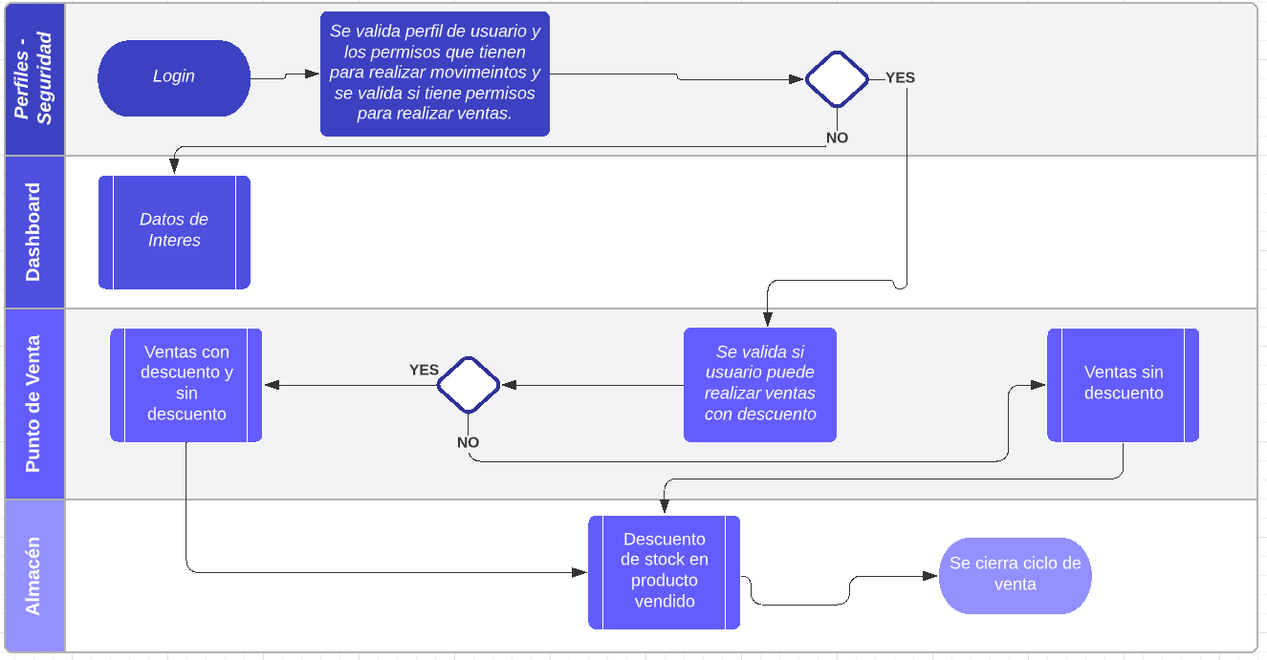

Términos de Referencia
Alcance de la solución | Desarrollo de vista, para registro de la venta.  Desarrollo para validación de permisos del perfil de venta.  Desarrollo para validación de permiso de venta con descuento.  Desarrollo para descuento de stock por la venta realizada.  Desarrollo de reporte de ventas por fechas y clientes y usuario.
Requerimientos Funcionales y criterios de aceptación y | El usuario con perfil de ventas deberá poder ingresar al módulo de ventas, en el cual podrá realizar venta al público en específico o en general.  En la ventana de punto de venta deberá elegir al cliente que se realizará la venta, pudiendo buscar al cliente por número de cliente y nombre de cliente. Deberá registrar el código del producto a vender con stock disponible, el cual podrá buscar por código de producto, nombre de producto y categoría de producto.  Adicionalmente si el usuario tiene los permisos para realizar venta con descuento tendrá que capturar el porcentaje de descuento, teniendo un máximo del 10% de descuento que el usuario con permisso necesario podrá aplicar a la venta.  Al dar click en realizar venta, se deberá descontar del stock del producto la cantidad que serealizón en la venta.  Si la venta fue exitosa se debrá mandar un mensaje al usuario “La venta se realizó correctamente”.
Requerimientos no Funcionales y de calidad | EL desarrollo deberá contar con las mejores prácticas de seguridad de la información y protección de datos personales.  ISO 27701 – Gestion de la Privacidad de la Información.
Interesados en la solución
  Nombre/Rol/Perfil | Descripción
  Asigne un rol o nombre que permita identificar un interesado que participa dentro de la solución adelantada | Describa y justifique de qué manera participa el interesado dentro de la solución adelantada.
Precondiciones | Defina una lista de condiciones que deben cumplirse antes de iniciar con la solución
Requisitos Técnicos | Tipo de Desarrollo | Web Escritorio Móvil Servicio Web  Servicio Windows Otro:__________________
Requisitos Técnicos | Base de Datos | Oracle  SQL Server  MySQL  MongoDB  Otro:__________________ |  |  | Versión  _______  _______  8.0____  _______  _______  _______
Requisitos Técnicos | Lenguaje | C#  VB  PHP  Java  JavaScript  Otro:___________________ |  |  | Versión  _______  _______  _8.0___  _______  _ES6__  _______  _______
Viabilidad Técnica | Luego de adelantado el análisis de los requisitos y requerimientos es viable proponer una solución técnica para esta solicitud: SI (x ) NO ( )

FIRMAS DE ACEPTACIÓN:
Nombre | Dependencia | Teléfono | Firma
José Ruelas Chávez | Dirección de TI
María Fernanda Murguía | Dirección General
- FASE DE PLANEACIÓN Y GERENCIA DEL PROYECTO

Responsable |  |  |  |  | Fecha
Plan estratégico de fases del proyecto
N° | Nombre Etapa | Actividad |  | Rol Responsable |  | Fecha Inicio | Fecha Fin | Comentarios
1 | Planeación | Restricciones de negocio |  | Miguel Ornelas |  | 25/02/2022 | 03/03/2022
2 | Diseño de Interfaz y experiencia de usaurios | UX/UI |  | Jorge Olalde |  | 02/03/2022 | 09/03/2022
3 | Desarrollo | Codificación de la solución |  | Eduardo Mendoza |  | 10/03/2022 | 17/03/2022
4 | Pruebas e implementación |  |  | Negocios y TI |  | 17/03/2022 | 25/03/2022
Diagrama de planeación

NOTA: Las fechas de planeación establecidas en este documento son aproximadas y estarán sujetas a modificaciones que surjan por control de cambios u otros factores.

FIRMAS DE ACEPTACIÓN:
Nombre | Dependencia | Teléfono | Firma
José Ruelas Chávez | Dirección de TI
María Fernanda Murguía | Dirección General

LEVANTAMIENTO DEL REQUERIMIENTO DETALLADO

Las historias de usuario deben ser independientes y debidamente identificadas; deben corresponder a una única funcionalidad y deben ser cortas y concisas
HISTORIAS DE USUARIO
Nº. |  | Identificador único de la historia de usuario
Titulo |  | Titulo claro y especifico que define la fase o historia de usuario para el requerimiento
Fecha |  | DD/MM/YYYY
Estimación |  | Peso dado por un numero entre 1 y 100 acotado por la serie Fibonacci
Característica/Funcionalidad
Quiero que el sistema registre “n” cantidad de productos por cada venta, si el usuario tiene privilegios para capturar descuento, poder realizar venta con descuento

Quiero que el sistema descuente el stock del producto al realizar la venta.

Razón/Resultado
Con la finalidad de dar satisfacción a nuestros clientes con proceso de venta más agiles.

Con la finalidad de realizar conciliaciones de inventario final para cálculo de impuestos de una manear más agil y productiva.

Criterios de Aceptación
Nº | Titulo |  | Contexto |  |  | Evento
1... | El usuario registra uno o más de un producto por cda venta.  Descuento de stock de producto |  | El usuario registra uno o más de un producto y podrá realizar la venta  El sistema al realizar la venta, deberá descontar del stock del producto la cantidad vendida. |  |  | Al realizar la venta a cliente final.  Cuando el usuario realicé la venta.
n…
Firmas de aceptación
Nombre |  |  |  | Dependencia | Teléfono |  | Firma

DISEÑO DE LA ARQUITECTURA DE SOLUCION

En caso de que existan excepciones asociadas a la arquitectura de referencia se debe incluir su correspondiente justificación en las vistas que aplique.

Fecha | 25/02/2022
Vista Lógica
Se puede utilizar alguno de los siguientes diagramas UML: Diagrama de Clase, Diagrama de Comunicación, Diagrama de Secuencia.

Si utiliza convenciones para diagramas Ad hoc, por favor describirlas aquí
Vista de Implementación
Se puede utilizar alguno de los siguientes diagramas UML: Diagrama de componentes o diagrama de Paquetes

Si utiliza convenciones para diagramas Ad hoc, por favor describirlas aquí
Vista de Proceso
Se puede utilizar alguno de los siguientes diagramas UML: Diagrama de actividades o de flujo

Si utiliza convenciones para diagramas Ad hoc, por favor describirlas aquí
Vista de Física
Se puede utilizar el diagrama UML de despliegue.

Si utiliza convenciones para diagramas Ad hoc, por favor describirlas aquí
Prototipos de interfaces de usuario
Mockups o Bocetos de interfaces graficas para Front-End.

Si utiliza convenciones para diagramas Ad hoc, por favor describirlas aquí
Firmas de aceptación
Nombre |  | Dependencia | Teléfono |  | Firma

Nota: En caso de considerar limitado el uso de UML, es posible utilizar diagramas Ad Hoc.

